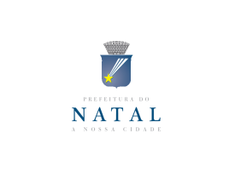 | CHAMADA PÚBLICA PARA SELEÇÃO DE ATRAÇÕES MUSICAIS, (INTÉRPRETES, BANDAS E GRUPOS) PARA COMPOSIÇÃO DA PROGRAMAÇÃO DO CARNAVAL MULTICULTURAL DE NATAL 2017 |  |  |  |  |  | Anexo II
- IDENTIFICAÇÃO ARTÍSTICA

Nome Artístico
Gênero |  |  | Indicação de Palco
Nome do Proponente
Telefone |  |  |  | Email

- TÍTULO DA ATRAÇÃO (Apresente uma síntese do que pretende realizar)

- DESCRIÇÃO DA ATRAÇÃO (Apresente uma síntese do que pretende realizar)

- FICHA TÉCNICA (Indique a relação dos profissionais participantes da apresentação)
Nº | NOME | FUNÇÃO | CPF
01
02
03
04
05
06
07
08
09
10

- PROPOSTA DE REPERTÓRIO (Indicação de autor de cada música, com minutagem).

- DATA/LOCAL | NOME COMPLETO | ASSINATURA

